Методические рекомендации
по развитию математической грамотности
учащихся 5 – 9 классов

Автор: Григорьева
Ольга Васильева
учитель математики
высшей категории

п.Судиславль 2012 год

Анкета участника

- Ф.И.О. – Григорьева Ольга Васильевна
- дата рождения – 27 августа 1970 года
- место работы – МБОУ Судиславская СОШ, п.Судиславль
- должность – учитель математики
- педагогический стаж – 19 лет
- преподаваемый предмет – математики и информатика
- детское объединение, с которым осуществляется деятельность – 7Б класс, 9А класс, 10А класс
- номинация – методическое пособие для учителя по использованию образовательных технологий в обучении
- тема работы – «Методические рекомендациипо развитию математической грамотности»
- домашний адрес – 157860, п.Судиславль, ул.Южная, д.9 кв.1, д/телефон 8-494-33-9-79-95, с/телефон 89503408870, е-mail: olvas1970@mail.ru
- Руководитель образовательного учреждения – Лебедева Лариса Геннадьесна
- адрес образовательного учреждения – 157860, Костромская область, п.Судиславль, ул. Октябльская д.23, телефон 8-494-33-9-74-85, е-mail: sudisschool@mail.ru

СОДЕРЖАНИЕ

I Пояснительная записка:

Актуальность разработки – 4 стр.
- Новизна учебно-методической разработки – 4 стр.

Теоретическое обоснование – 5 стр.
- Цели – 6 стр
- Задачи – 6 стр
- Используемые образовательные технологии – 6 стр

Ожидаемые результаты и способы их проверки – 7 стр

Этапы реализации – 6 стр

Формы занятий – 6 стр

Методическая часть – 6 стр
II Набор заданий по развитию математической грамотности
- для 5 класса – 10 стр.
- для 6 класса – 13 стр.
- для 7 класса – 17 стр.
- для 8 класса – 21 стр.
- для 9 класса – 27 стр.
III Ответы к заданиям
- для 5 класса – 33 стр.
- для 6 класса – 33 стр.
- для 7 класса – 35 стр.
- для 8 класса – 35 стр.
- для 9 класса – 38 стр.

IV Список литературы – 41 стр.

Пояснительная записка

Актуальность разработки:
«Математическая грамотность – способность человека определять и понимать роль математики в мире, в котором он живет, высказывать хорошо обоснованные математические суждения и использовать математику так, чтобы удовлетворять в настоящем и будущем потребности, присущие созидательному, заинтересованному и мыслящему гражданину».
В определении «математической грамотности» основной упор сделан не на овладение предметными умениями, а на функциональную грамотность, позволяющую свободно использовать математические знания для удовлетворения различных потребностей – как личных, так и общественных. Согласно этому основное внимание нужно уделять проверке способности учащихся использовать математические знания в разнообразных ситуациях, требующих для своего решения различных подходов, размышлений и интуиции. Очевидно, что для этого явно необходимо иметь значительный объем математических знаний и умений, которые не сводятся к знанию математических фактов, терминологии, стандартных методов и умению выполнять стандартные действия и использовать определенные методы.
Сущность понятия «грамотности» определяется тремя признаками:
- пониманием роли математики в реальном мире,
- высказыванием обоснованных математических суждений,
- использованием математики для удовлетворения потребностей человека.
Необходимо изменить приоритеты в школьном образовании, переориентироваться на компетентностный подход, непрерывное самообразование, овладение новыми информационными технологиями, умение сотрудничать и работать в группах и др.

Новизна учебно-методической разработки:
С 2000 года, один раз в три года, проводятся международные исследования ПИЗА (PISA – Programme for International Student Assessment), инициированные Организацией Экономического Сотрудничества и Развития ОЭСР (OECD – Organization for Economic Cooperation and Development).Одной из основных целей исследования является оценка подготовленности учащихся 15-летнего возраста; обладают ли они, знаниями и умениями, необходимыми для полноценного функционирования в обществе.
Выбор этих учащихся объясняется тем, что во многих странах к этому возрасту завершается обязательное обучение в школе, и программы обучения в разных странах имеют много общего. Именно на данном этапе образования важно определить состояние тех знаний и умений, которые могут быть полезны учащимся в будущем, а также оценить способности учащихся самостоятельно приобретать знания, необходимые для успешной адаптации в современном мире.
Результаты международного исследования PISA для России выглядят печально:
2000 год – из 31 страны Россия заняла – 27 место;
2003 год – из 43 стран Россия заняла – 32 место;
2006 год – из 57 стран Россия заняла – 36 место;
2009 год – из 65 стран Россия заняла – 41 место.
Образование российских школьников значительно отстает, в сравнении с образованностью ребят других стран. Лучше нас учатся не только в Европе, но и в странах Восточной Азии.
Это говорит о том, что, обеспечивая российских учащихся значительным багажом знаний, российская система обучения математике не способствует формированию у них умения выходить за пределы учебных ситуаций, в которых формируются эти знания.
Невысокие результаты российских учащихся обусловлены многими причинами, связанными с особенностями содержания образования, процесса обучения и социальной среды, основные из них:
1. Академическая направленность школьного курса математики;
2. Недостаточная практическая ориентированность содержания образования по математике, их некоторая оторванность от реалий жизни, окружающей учащегося;
3. Перегруженность программ и учебников учебными материалами;
4. Недостаточное внимание к формированию общеучебных и интеллектуальных умений;
5. Недостаточное внимание к формированию и развитию способности учащихся к осмыслению информации различного содержания и формы, ее оценке и использованию для разрешения различных ситуаций, близких к реальным.
В настоящее время ряд подходов к разработке инструментария исследования ПИЗА используется при создании контрольных измерительных материалов для единого государственного экзамена, но время на отработку умений решать задачи такого типа не предусмотрен ни в старшей школе, ни в основном звене обучения. Школьники к 15 годам всё также остаются без математической грамотности.

Теоретическое обоснование:
Математическая грамотность «состоит» из двух основных компонентов:
- «фундаментальные математические идеи»,
- «математическая компетентность».
Фундаментальные математические идеи – это группа взаимосвязанных общих математических понятий, которые связаны с реальной действительностью тем, что характеризуют свойства, общие для разнообразных объектов и явлений живой и неживой природы, и тем самым способствуют лучшему пониманию роли математики в постижении и описании окружающей действительности.
В качестве таких идей предложены: «изменение и зависимости», «пространство и форма», «неопределенность», «количественные рассуждения».
Математическая компетентность – это сочетание математических знаний, умений, опыта и способностей человека, обеспечивающих успешное решение различных проблем, требующих использования математики.
Это понятие раскрывается следующим образом: наиболее общие математические способности и умения, включающие математическое мышление, математическую аргументацию, постановку и решение математической проблемы, математическое моделирование, использование различных форм представления математических объектов и ситуаций, использование математического языка, коммуникативные умения (письменная и устная математическая речь), использование современных технологий в обучении, технических средств (различных инструментов, компьютеров и других технических средств, связанных с информационными технологиями).

Цели:
С помощью различных образовательных технологий наряду с формированием предметных знаний и умений обеспечивать развитие у учащихся математической грамотности. В дальнейшем это умение будет способствовать успешности выпускника школы во взрослой жизни.
Задачи:
- научить распознавать проблемы, возникающие в окружающей действительности, которые могут быть решены средствами математики;
- научить формулировать эти проблемы на языке математики;
- научить решать эти проблемы, используя математические знания и методы;
- научить анализировать использованные методы решения;
- научить интерпретировать полученные результаты с учетом поставленной проблемы;
- научить формулировать и записывать окончательные результаты решения поставленной проблемы.

Используемые образовательные технологии:
  - Проблемное обучение
Цель: Развитие познавательной активности, творческой самостоятельности обучающихся
Сущность: Последовательное и целенаправленное выдвижение перед обучающимися познавательных задач, разрешая которые обучаемые активно усваивают знания
Механизм: Поисковые методы; постановка познавательных задач проблемное обучение ;
  - Развивающее обучение
Цель: Развитие личности и ее способностей
Сущность: Ориентация учебного процесса на потенциальные возможности человека и их реализацию
Механизм: Вовлечение обучаемых в различные виды деятельности
  - Активное (контекстное) обучение
Цель: Организация активности обучаемых
Сущность: Моделирование предметного и социального содержания учебной (профильной, профессиональной) деятельности
Механизм: Методы активного обучения
  - Игровое обучение
Цель: Обеспечение личностно-деятельного характера усвоения знаний, навыков, умений
Сущность: Самостоятельная познавательная деятельность, направленная на поиск, обработку, усвоение учебной информации
Механизм: Игровые методы вовлечения обучаемых в творческую деятельность
  - Обучение развитию критического мышления
Цель: Обеспечить развитие критического мышления посредством интерактивного включения учащихся в образовательный процесс
Сущность: Способность ставить новые вопросы, вырабатывать разнообразные аргументы, принимать независимые продуманные решения
Механизм: Интерактивные методы обучения; вовлечение учащихся в различные виды деятельности; соблюдение трех этапов реализации технологии: вызов (актуализация субъектного опыта); осмысление; рефлексия.

  - Метод дебатов
Цель: Развитие умений формировать и отстаивать свою позицию; ораторское мастерство и умение вести диалог;
Сущность: Формирование исследовательских навыков, организационных навыков, командного духа и лидерских качеств.
Механизм: Дебаты.
  - Исследовательское обучение
Цель: Обеспечить развитие активного поиска истины
Сущность: Развитие умений находить проблему, стоить гипотезу, формировать доказательства для подтверждения или опровержения этой гипотезы;
Механизм: Индивидуальная, групповая деятельность.

Ожидаемые результаты и способы их проверки:
Учащиеся должны уметь решать любые поставленные перед ними задачи. В зависимости от сложности задания выделены три уровня математической компетентности:
- Первый уровень включает воспроизведение математических фактов, методов и выполнение вычислений;
- Второй – установление связей и интеграцию материала из разных математических тем, необходимого для решения поставленной проблемы;
- Третий – математические размышления, требующие обобщения и интуиции.
Для проверки достижения первого уровня компетентности в основном предлагаются традиционные учебные задачи, требующие знание математических фактов, воспроизведение определений математических объектов и их свойств, применение стандартных (простых и достаточно сложных) алгоритмов и методов решения, работа с формулами, выполнение вычислений. Так как способы решения в основном стандартные, то запись самого решения не представляет интереса, и поэтому используются задания двух типов – с выбором ответа и с кратким свободным ответом, когда ответ дается в виде числа, выражения, слова, а решение не приводится.
Второму уровню компетентности присущи умения устанавливать связи между различными темами программы по математике и интегрировать информацию, необходимую для решения задачи. От учащихся требуется самостоятельно выбрать соответствующий метод решения и необходимые математические инструменты. Ситуации, рассматриваемые в задачах, должны быть нестандартными, но не требовать высокого уровня математизации.
Достижение второго уровня компетентности проверяется с помощью решения несложных жизненных задач. В них, в отличие от заданий, отвечающих первому уровню, не сразу видно, на материале какой темы составлена данная задача, какой метод или алгоритм надо использовать для ее решения, а также возможны различные подходы к решению.
Для проверки достижения третьего уровня компетентности разрабатываются более сложные задачи, в которых, прежде всего, необходимо «математизировать» предложенную ситуацию. Эта процедура состоит из двух этапов: выделение проблемы, которая решается средствами математики, и ее формулировка; разработка соответствующей математической модели, решение и его интерпретация согласно предложенной в задании ситуации.

Этапы реализации:
Развитие математической грамотности должно вестись с 5 класса, можно выделить 3 этапа реализации разработки:
- 5 – 6 классы;
- 7 – 8 классы;
- 9 класс.

Формы занятий:
Игровые и развивающие пятиминутки на уроках; уроки с применение различных образовательных технологий; элективный курс, рассчитанный на 10-12 часов; классные и общешкольные мероприятия в рамках декады математики; конкурсы; викторины; олимпиады и т.п.

Методическая часть
Развивать математическую грамотность надо постепенно, начиная с 5 класса. Регулярно включать в ход урока задания на «изменение и зависимости», «пространство и форма», «неопределенность», «количественные рассуждения» и т.п..
Эти задания можно использовать по усмотрению учителя:
- Как игровой момент на уроке;
- Как проблемный элемент в начале урока;
- Как задание – «толчок» к созданию гипотезы для исследовательского проекта;
- Как задание для смены деятельности на уроке;
- Как модель реальной жизненой ситуации, иллюстрирующей необходимость изучения какого либо понятия на уроке;
- Как задание, устанавливающее межпредметные связи в процессе обучения;
- Некоторые задания заставят сформулировать свою точку зрения и найти аргументы для её защиты;
- Можно собрать задания одного типа и провести урок в соответветствии с какойто образовательной технологией;
- Можно все задачи объединить в группы и создать свой элективный курс по развитию математического мышления;
- Задания такого типа можно включать в школьные олимпиады, математические викторины;
- Задачи на развитие математического мышления могут стать основой для внеклассного мероприятия в рамках декады математики.
Задания на развитие математического мышления собраны в группы по каждому классу с 5 по девятый, указана тема задачи и образовательная технология в которой она может быть использована. Для выполнения этих заданий требуется относительно небольшой объем знаний и умений, которые необходимы для математически грамотного современного человека.
К ним отнесены:
- пространственные представления;
- пространственное воображение;
- свойства пространственных фигур;
- умение читать и интерпретировать количественную информацию, представленную в различной форме (в форме таблиц, диаграмм, графиков реальных зависимостей), характерную для средств массовой информации;
- умение работать с формулами;
- знаковые и числовые последовательности;
- нахождение периметра и площадей нестандартных фигур;
- действия с процентами;
- использование масштаба;
- использование статистических показателей для характеристики реальных явлений и процессов;
- умение выполнять действия с различными единицами измерения (длины, массы, времени, скорости) и др.

5 класс Учебник: Виленкин Н.Я.
Тема |  | Технология | Задания
Действия с различными единицами измерения |  | Игро-вая | МАССА ЯЙЦА  В каких единицах лучше всего измерять массу яйца?  - сантиметр  - миллилитр  - грамм  - килограмм
Действия с различными единицами измерения |  | Развивающая | ФУТБОЛ  Женя занимается футболом шесть дней в неделю. Три дня он занимается по 45 минут в день. Три дня занимается по 20 минут в день. Сколько всего времени в течение недели Женя занимается футболом?  - 2 часа 20 минут  - 2 часа 55 минут  - 3 часа 5 минут  - 3 часа 15 минут.
Пространст-венные фигуры |  | Развивающая | ЦИЛИНДР  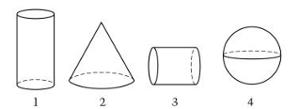  Какая из этих фигур является цилиндром?  - 1 и 2 2) 1 и 3 3) 2 и 4 4) 3 и 5
Периметр и площадь |  | Активная | ПРОВОЛОКА  Тонкая проволока, длиной 20 сантиметров образует прямоугольник. Если ширина этого прямоугольника 4 см, какова его длина?  - 5см  - 6см  - 12см  - 16см  ПЛОЩАДЬ  Какая из этих фигур имеет наибольшую площадь?  - A  - B  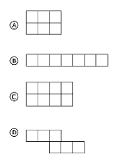  - C  - D
Количественные рассуждения | Игровая |  | ЧИСЛА  25*18 больше, чем 24*18. На сколько?  ДОЛИ  У Никиты было два яблока. Он разрезал каждое яблоко на 5 частей. Сколько кусков яблока у него получилось?  - 2/5 2) 2 3) 5 4)10  ЧАСТИ ЧИСЛА  Если в 4 раза уменьшить число 48, сколько составит1/3 числа?  - 4 2) 8 3) 12 4) 16  СКОЛЬКО БУКВ  "FINISHED FILES ARE THE RESULT OF YEARS OF SCIENTIFIC STUDY COMBINED WITH THE EXPERIENCE OF YEARS"  Сколько буков "F" содержит это предложение?  а)3 б)4 в)6 г)8
Обработка данных | Проблемная |  | ОЧКИ  Коля и Вова играют в игру. Цель игры – получить большее количество очков. В таблице показано, сколько очков набрал каждый из них. Кто выиграл, на сколько очков?  - Вова выиграл 25 очков  - Вова выиграл 100 очков  - Коля выиграл 25 очков  - Коля победил на 175 очков
  Играют | Коля | Вова
  1 тур | 125 | 100
  2 тур | 125 | 125
  3 тур | 150 | 100
  4 тур | 50 | 150
Действия с различными единицами измерения | Исследовательская |  | ПИРАМИДЫ  Чтобы двигать огромные камни для пирамид, древние египтяне подкладывали под них бревна. Допустим, одно такое бревно имеет длину окружности 100 см. Насколько сместится камень на таких бревнах, если учесть, что бревна сделают точно один оборот?  а)50см б)100см в)200см  г) это зависит от количества брёвен
Пространственное воображение | Исследование |  | РАССТОЯНИЕ  Маша и Коля ходят в одну и туже школу. Маша живёт в трёх километрах от неё, а Коля в пяти. На каком расстоянии друг от друга живут Маша и Коля?
Пространственное воображение | Развиваюшая |  | ЧАСТИ ФИГУРЫ  На рисунке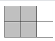 закрашены 2 части из 3.  На каком из следующих рисунков закрашены три части из четырёх?  1) A 2) B 3) C 4) D  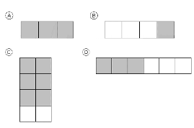
Представление информации в различных данных | Исследование |  | ЭКСПОРТ  На диаграммах представлена информация об экспорте из Зеландии – страны, в которой в качестве денежной единицы используют зед.  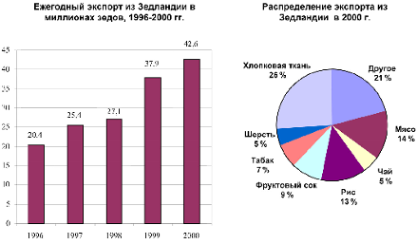  Вопрос 1  Какова общая стоимость (в миллионах зедов) экспорта из Зеландии в 1998 году?  Вопрос2  Какова стоимость фруктового сока, который экспортировали из Зеландии в 2000 году?  - 1,8 миллионов зедов  - 2,3 миллионов зедов  - 2,4 миллионов зедов  - 3,4 миллионов зедов  - 3,8 миллионов зедов
Пространственное воображение | Исследование, активная |  | ЛЕСТНИЦА  На рисунке изображена лестница с 14 ступеньками, высота которой 252 см.  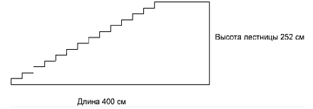  Какова высота каждой из 14 ступенек?
Конструирование | Активная |  | ПОСЛЕДОВАТЕЛЬНОСТЬ «ЛЕСЕНОК»  Роберт рисует последовательность «лесенок», сложенных из квадратов. Ниже показаны этапы построения.  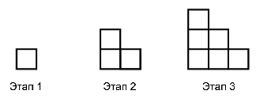  Видно, что на этапе 1 он использовал один квадрат, на этапе 2 – три квадрата и на этапе 3 – шесть квадратов.  Сколько квадратов он использует на четвертом этапе?

6 класс Учебник: Виленкин Н.Я.
Тема |  |  |  |  |  | Технология |  |  |  | Задания
Округление десятичных дробей |  |  |  |  |  |  | Развивающая |  |  | ОКРУГЛЕНИЕ  Алисе необходимо найти сумму чисел 19,6,23,8 и 38,4, округлив их до ближайшего целого числа. Какие три числа ей взять?  - 19,23,38  - 19,24,38  - 20,24,38  - 20,24,39
Среднее арифметичес-кое |  |  |  |  |  |  | Развивающая |  |  | СРЕДНЯЯ ЦЕНА  Цены на бензин в штате Колорадо составляют $1,41,$1,36,$1,57,$1,45 за галлон. Какова средняя цена за галлон в штате Колорадо?  - $1,14  - $1,43  - $1,44  - $1,45
Неопределён-ность в измерениях |  |  |  | Проблемная, исследование |  |  |  |  |  | 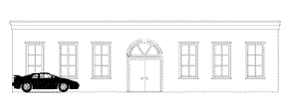  ДЛИНА ЗДАНИЯ  Длина автомобиля 3,5 метра. Какова длина здания?  - 18 м 2) 14 м 3) 10 м 4) 4 м
Геометрия |  |  | Игровая |  |  |  |  |  |  | 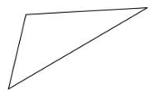  УГЛЫ В ТРЕУГОЛЬНИКЕ  Сколько углов в этом треугольнике меньше прямого угла?  - ни одного  - один  - два  - три
Представление информации в различных данных |  |  | Исследование |  |  |  |  |  |  | РОСТ ПРОДАЖ  На графике показано количество костюмов(suits) и пальто (coats) продаваемых каждый месяц. В какие два месяца произошло наибольшее количество продаж пальто?  - декабрь – январь  - май – июнь  - июнь – июль  - октябрь – ноябрь  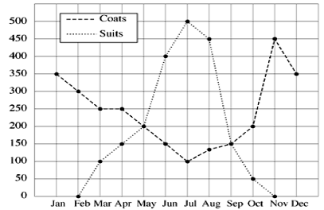
Части числа |  |  |  |  | Развивающая |  |  |  |  | ШАРИКИ  У Маши была целая коробка разноцветных стеклянных шариков. Одну треть из них она отдала Рите, одну четвёртую из оставшихся подарила Коле. В коробке осталось 24 шарика. Сколько шариков было у Маши первоначально?  - 36 2) 48 3) 60 4) 96
Действия с различными единицами измерения | Проблемная |  |  |  |  |  |  |  | ПУТЕШЕСТВИЕ  Семья Петровых едет машиной в отпуск. На автобане маленький сын вдруг спрашивает: " Папа, если мы едем со скоростью 150 км в час, сколько метров мы проезжаем тогда в секунду?»  а)30 м б)33,33 м в)41,67 м г)150 м
Представление информации в различных данных | Метод дебатов |  |  |  |  |  |  | ОГРАБЛЕНИЯ  В телевизионной передаче журналист показал следующую диаграмму и сказал: «Диаграмма показывает, что по сравнению с 1998 годом в 1999 году резко возросло число ограблений».  Считаете ли вы, что журналист сделал правильный вывод на основе данной диаграммы? Запишите объяснение своего ответа.  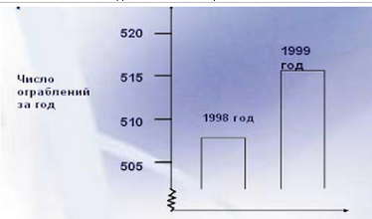
Среднее арифметическое |  | Проблемная |  |  |  |  |  | ТЕСТЫ ПО ГЕОГРАФИИ  У Игоря в школе учитель по географии предлагает учащимся тесты и выполнение каждого из них оценивает из 100 баллов. Средняя оценка Игоря за четыре первых теста равна 60 баллам. По пятому тесту он получил 80 баллов.  Чему равна средняя оценка Игоря за пять тестов по географии?
Комбинаторика |  | Активная |  |  |  |  |  | ВЫБОР НАЧИНКИ  В пиццерии всегда можно получить пиццу с двумя обязательными начинками: сыром и помидорами. Но можно заказать пиццу по своему рецепту с дополнительными начинками. Вы можете выбрать из четырех различных  дополнительных начинок: оливок, ветчины, грибов и колбасы.  Вера хочет заказать пиццу с двумя дополнительными начинками.  Сколько у Веры вариантов выбора различных комбинаций из предлагаемых дополнительных начинок?
Представление информации в различных данных |  | Исследование |  |  |  |  |  | КНИЖНЫЕ ПОЛКИ  Чтобы собрать один комплект книжных полок, плотнику нужны следующие детали:  4 длинных деревянных панели,  6 коротких деревянных панелей,  12 маленьких скоб,  2 больших скобы и  14 шурупов.  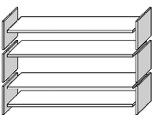  У плотника есть 26 длинных деревянных панелей, 33 коротких панели, 200 маленьких скоб, 20 больших скоб и 510 шурупов.  Какое наибольшее число комплектов книжных полок может собрать из этих деталей плотник?
Представление информации в различных данных |  | Развивающая |  |  |  |  |  | КУБИКИ  На фотографии видны 6 кубиков, обозначенных буквами от a до f. Для каждого из них выполняется следующее правило: сумма точек, изображённых на двух любых противоположных гранях кубика, всегда равно семи.  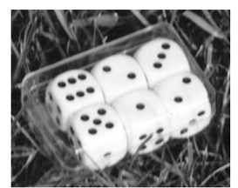  В каждой клетке таблицы запишите число точек, которые изображены на НИЖНЕЙ грани соответствующего кубика.  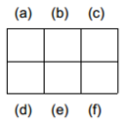
Периметр |  | Исследова-ние, проблемная |  |  |  |  |  | САДОВНИК  У садовника имеется 32 метра провода, которым он хочет обозначить на земле границу клумбы. Форму клумбы ему надо выбрать из следующих вариантов.  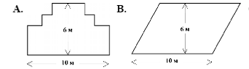  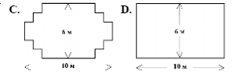  Обведите слово «да» или «нет» около каждой формы клумбы в зависимости от того, хватит или не хватит садовнику 32м провода, чтобы обозначить её границу.  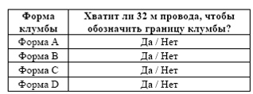

7 класс Учебник: Мордкович А. Г. Алгебра
Тема | Технология | Задания
Действия с различными единицами измерения | Проблем-ная | СТОИМОСТЬ ВОДЫ  В городе Клайнклекерс вода стоит 3 евро за кубометр. Госпожа Шмиц имеет ванну, способную вместить 150 л воды. Сколько будет стоить для Фрау Шмиц вода, чтобы набрать полную ванну?  а) меньше 10 центов; в)20 центов;  б)45 центов; г) больше 1 евро
Теория вероятности | Проблем-ная | ДЕФЕКТЫ  Из партии в 3000 лампочек, случайным образом были выбраны 100 штук. 5 лампочек из этих выбранных оказались с дефектами. Сколько дефектных ламп можно ожидать во всей партии?  1)15 2) 60 3) 15 4) 300 5) 600
Пространственное воображение | Исследование, активная | ИГРАЛЬНЫЕ КУБИКИ  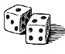  Справа изображены два игральных кубика. Игральные кубики – особые, так как для них выполняется следующее правило: сумма очков, изображенных на двух любых противоположных сторонах кубика, равна семи.  Вы можете сделать обычный игральный кубик, вырезая, складывая и склеивая кусочки картона. Это можно сделать разными способами. Ниже изображены четыре развертки куба, на которых нанесены очки.  Из каких разверток можно сложить кубик, у которого сумма очков на противоположных сторонах будет равна 7? Обведите слово “Да” или “Нет” в каждой  строке следующей таблицы.  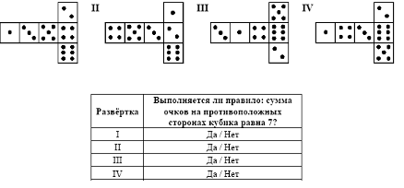
Действия с различными единицами измерения | Исследование | ОБЩЕНИЕ В ИНТЕРНЕТЕ  Марк (из Сиднея в Австралии) и Ганс (из Берлина в Германии) часто общаются друг с другом в Интернете. Им приходится выходить в Интернет в одно и тоже время, чтобы они смогли поболтать. Чтобы определить удобное для общения время, Марк просмотрел таблицы, в которых дано время в различных частях мира, и нашёл следующую информацию:  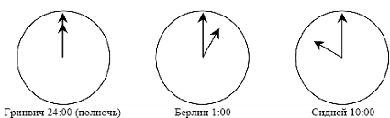  Вопрос 1: Какое время в Берлине, если в Сиднее 19:00?  Вопрос 2: Марк и Ганс не могут общаться между 9:00 и 16:00 по их местному времени, так как в это время должны находиться в школе. Они также не могут общаться с 23:00 до7:00 по их местному времени, так как в это время они спят. Какое время было бы удобно для мальчиков, чтобы они могли поболтать?  Укажите в таблице местное время для каждого города.  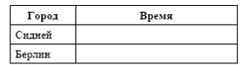
Комбинаторика | Активная | ГАРДЕРОБ  Госпожа Шмиц покупает себе к осени 3 новых куртки, 3 юбки и 3 пары ботинок. Однако, к сожалению, коричневая куртка не подходит k бирюзовой юбке. Иначе можно очень хорошо комбинировать друг с другом все вещи. Сколько возможных комбинаций предлагает ее новый осенний гардероб?  а)9, б)18, в)24, г)26
Владение геометрическими понятиями | Исследо-вание | ТРЕУГОЛЬНИКИ  Обведите букву, которой обозначена фигура, описание которой дается ниже.  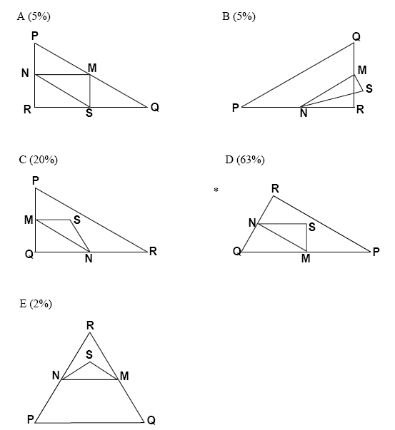  Треугольник PQR прямоугольный с прямым углом R. Сторона RQ меньше стороны PR. M – середина стороны PQ и N – середина стороны QR. S – точка внутри данного треугольника. Отрезок MN больше отрезка MS.
Представление информации в различных данных | Проблем-ная, исследо-вание, активная | СКЕЙТБОРД  Сергей большой любитель кататься на скейтборде. Он нередко заходит в магазин «Спорт», чтобы выяснить цены на некоторые товары. В этом магазине можно купить полностью собранный скейтборд. Но можно купить платформу, один комплект из 4 колес, один комплект из 2 держателей колес, а также комплект металлических и резиновых деталей и собрать свой собственный  скейтборд. Цены в магазине на эти товары представлены в таблице:  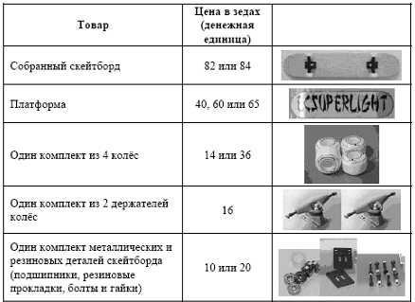  Вопрос 1: Сергей хочет сам собрать для себя скейтборд. Какую наименьшую цену и какую наибольшую цену можно заплатить в этом магазине за все составные части скейтборда?  Вопрос 2: В магазине предлагаются на выбор три различных вида досок, два различных комплекта колес, два различных комплекта металлических и резиновых деталей. При этом имеется только один выбор комплекта держателей колес.  Сколько различных скейтбордов может собрать Сергей из предлагаемых составных частей?  A 6 B 8 C 10 D 12  Вопрос 3: У Сергея 120 зедов, и он хочет собрать самый дорогой скейтборд, который может себе позволить на эти деньги. Сколько денег он может истратить на каждую из 4 частей скейтборда?
Площадь | Активная | ПЛИТКА  Иван Васильевич хочет выложить прямоугольный дворик своего нового дома красивой плиткой. Двор имеет длину 5,25 метра и ширину 3 метра. На один квадратный метр требуется 81 плитка.  Сколько всего плитки нужно ивану Васильевичу на весь двор?
Действия с различными единицами измерения | Проблем-ная | ОБМЕННЫЙ КУРС  Мэй-Линг из Сингапура готовилась в качестве студентки по обмену отправиться на 3 месяца в Южную Африку. Ей нужно было обменять некоторую сумму сингапурских долларов (SGD) на южно-африканские рэнды (ZAR).  Вопрос 1: Мэй-Линг узнала, что обменный курс между сингапурским долларом и южно-африканским рэндом был:  1 SGD = 4,2 ZAR  Мэй-Линг обменяла 3000 сингапурских долларов на южно-африканские рэнды по данному обменному курсу.  Сколько южно-африканских рэндов получила Мэй-Линг?  Вопрос 2: После возвращения в Сингапур через 3 месяца у Мэй-Линг осталось 3900 ZAR. Она обменяла их снова на сингапурские доллары, обратив внимание на то, что обменный курс изменился следующим образом:  1 SGD = 4,0 ZAR.  Сколько денег в сингапурских долларах получила Мэй-Линг?  Вопрос 3: За прошедшие 3 месяца обменный курс изменился, вместо 4,2 стал 4,0 ZAR за 1 SGD. Был ли обменный курс в 4,0 ZAR вместо 4,2 ZAR в пользу Мэй-Линг, когда она снова обменяла южно-африканские рэнды на сингапурские доллары?  Запишите объяснение своего ответа.

8 класс Учебник: Мордкович А. Г. Алгебра
Тема | Технология | Задания
Умение работать с формулами | Активная | ЛИШАЙНИК  В результате глобального потепления лед некоторых ледников тает. Двенадцать лет спустя после исчезновения льда, крошечные растения, называемые лишайниками, начинают расти на камнях.  Каждый лишайник растет примерно в форме круга.  Отношение между диаметром этого круга и возрастом лишайника можно приближённо вычислить по формуле:  где d – это диаметр лишайника в миллиметрах, а t – это количество лет, прошедших после того, как лед исчез.  Вопрос 1:  Используя формулу, вычислить диаметр лишайников, спустя 16 лет после того, как лед исчез.  Вопрос 2:  Миша измерил диаметр некоторых лишайников и обнаружил, что это 35 мм.  Как много лет назад лёд исчез на этом месте?
Действия с различными единицами измерения | Проблемная исследование | ВСТРЕЧА ДРУЗЕЙ  Альберт, Бернард и Карстен встречаются после просмотра передачи «ПИЗА - земельный тест» 25 октября в трактире на углу. Все трое посещают регулярно этот трактир - Альберт каждые 4 дня, Бернард каждые 5 дней, и Карстен каждую субботу. Когда все трое встретятся вместе снова в этом трактире?  а)8.11. б)6.12. в)20.12. г)13.3.
Представление информации в различных данных | Развитие критического мышления | СРЕДНИЙ РОСТ  На графике показан средний рост девушек и юношей в Нидерландах в 1998 году.  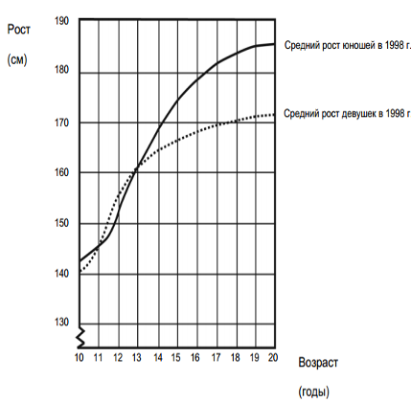  Вопрос 1: По сравнению с 1980 годом средний рост 20-летних девушек в 1998 году увеличился на 2,3 см и стал равным 170,6см. Чему был равен средний рост 20-летних девушек в 1980 году?  Вопрос 2: Объясните, как по этому графику можно определить, что увеличение роста девушек в среднем замедляется после12 лет?  Вопрос 3: Пользуясь графиком, определите, в каком возрасте девушки в среднем выше юношей того же возраста?
Умение работать с формулами | Развиваю-щая | ПОХОДКА  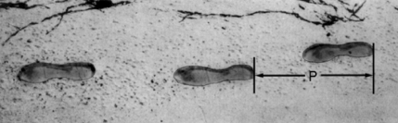  На рисунке изображены следы идущего человека. Длина шага Р – расстояние от конца пятки следа одной ноги до конца пятки следа другой ноги.  Для походки мужчин зависимость между n (число шагов в минуту) и Р (длина шага в метрах) приближённо выражается формулой 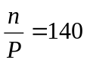.  Вопрос 1: Используя данную формулу, определите, чему равна длина шага Сергея, если он делает 70 шагов в минуту.  Вопрос 2: Павел знает, что длина его шага равна 0,80м.  Используя данную выше формулу, вычислите скорость Павла при ходьбе в метрах в минуту (м/мин), а затем в километрах в час (км/ч).
Статистика | Развитие критического мышления | ПОДДЕРЖКА ПРЕЗИДЕНТА  В Зедландии проводился опрос населения, чтобы определить уровень поддержки президента на предстоящих выборах. Четыре газеты провели свои собственные опросы населения страны. Результаты этих опросов приведены ниже.  Газета 1: — 36,5% (опрос проводился 6 января на случайной выборке из 500 граждан, имеющих право голосовать)  Газета 2: — 41,0% (опрос проводился 20 января на случайной выборке из 500 граждан, имеющих право голосовать)  Газета 3: — 39,0% (опрос проводился 20 января на случайной выборке из 1000 граждан, имеющих право голосовать)  Газета 4: — 44,5% (опрос проводился 20 января, были опрошены 1000 людей, которые сами позвонили, чтобы проголосовать).  Результаты какой газеты лучше всего использовать для прогнозирования уровня поддержки президента, если выборы будут проводиться 25 января? Укажите две причины при обосновании вашего ответа.
Представление информации в различных данных | Проблемная | ЛУЧШИЙ АВТОМОБИЛЬ  Автомобильный журнал использует рейтинговую систему для оценки новых машин и присваивает звание «Машина года» машине, получившей наивысшую общую оценку. Была проведена оценка пяти новых машин, и их рейтинги представлены в таблице.  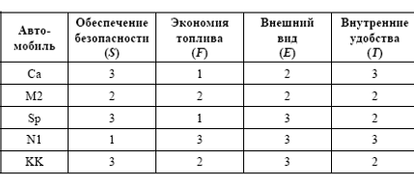  Рейтинги означают следующее:  3 очка – Превосходно  2 очка – Хорошо  1 очко – Неплохо  Вопрос 1:  Для подсчета общей оценки машины журнал использует правило, по которому определяется взвешенная сумма всех очков, полученных машиной:  Общая оценка = 3 · S + F + E + T.  Подсчитайте общую оценку машины «Са».  Вопрос 2:  Производитель машины «Ca» считает, что правило определения общей оценки несправедливо.  Запишите такое правило подсчета общей оценки, чтобы машина «Ca» стала победителем.  Ваше правило должно включать все четыре величины, и его надо записать, вставив соответствующие положительные числа в четыре места, обозначенные точками в приведенном ниже выражении.  Общая оценка = …· S + …· F + …· E + …· T.
Представление информации в различных данных | Исследование | ТОРМОЗНОЙ ПУТЬ  Расстояние за время реакции водителя  Расстояние за время реакции водителя  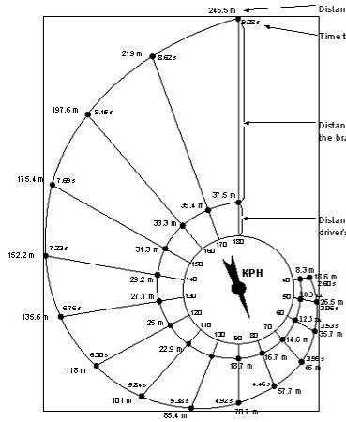  Приблизительное расстояние до остановки движущегося транспортного средства представляет собой сумму: (1) и (2)  1. Расстояние, пройденное за время, когда водитель среагирует и начнет тормозить (расстояние за время реакции)  2. Расстояние, пройденное при торможении автомобилем (тормозной путь)  "Улитка" – это диаграмма тормозного пути для транспортных средств в хороших условиях торможения (когда водитель внимателен, тормоза и шины в отличном состоянии, дорога сухая с хорошей поверхностью). Диаграмма показывает на сколько тормозной путь зависит от скорости.  Вопрос 1: Если транспортное средство движется со скоростью 110км/ч, каким будет расстояние пробега машины за время реакции водителя?  Вопрос 2: Транспортное средство движется со скоростью 110км/ч, какое расстояние пройдёт автомобиль до полной остановки?  Вопрос 3: Транспортное средство движется со скоростью 110км/ч, сколько времени проедет автомобиль до полной остановки?  Вопрос 4: Если транспортное средство движется со скоростью 110км/ч, каким будет тормозной путь машины?  Вопрос 5: Водитель, путешествуя в хороших условиях, при торможении останавливает автомобиль через 70,7 метра. С какой скоростью двигался автомобиль до торможения?
Пространственное воображение | Проблемная | ЖИЛОЙ ДОМ  На фотографии виден жилой дом, у которого крыша имеет форму пирамиды. Ниже изображена сделанная учащимся математическая модель крыши дома и указаны длины некоторых отрезков.  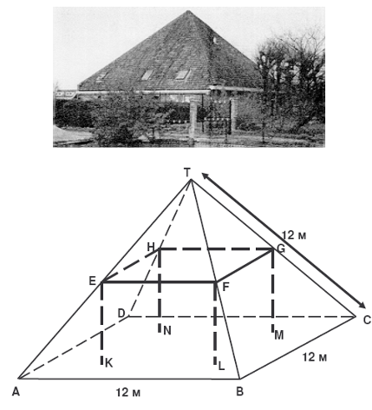  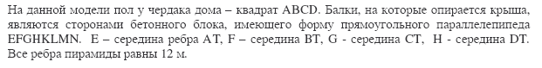  Вопрос 1:  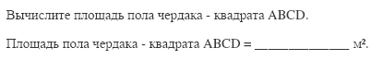  Вопрос 2:  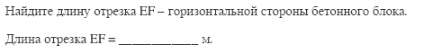

9 класс Учебник: Мордкович А. Г. Алгебра
Тема | Технология | Задания
Использование статистических показателей для характеристики реальных явлений и процессов; | Развитие критичекого мышления | БЮДЖЕТ ОБОРОНЫ  В некотором государстве национальный бюджет на оборону в 1980 году составил 30 млн. долл. Весь бюджет этого года равен 500 млн.л. В следующем году бюджет на оборону равен 35 млн. долл., а весь бюджет – 605 млн. Инфляция за этот период составила 10%.  А) Вас пригласили прочитать лекцию в обществе пацифистов. Вы намерены объяснить, что оборонный бюджет за это время уменьшился. Объясните, как вы это сделаете?  Б) Вас пригласили прочитать лекцию в военной академии. Вы намерены объяснить, что оборонный бюджет за это время увеличился. Объясните, как вы это сделаете?
Площадь и неопределённость | Проблемная | НЕСТАНДАРТНЫЕ ФИГУРЫ  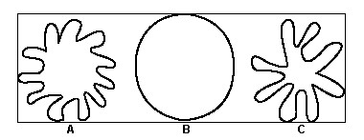  Какая из фигур имеет наибольшую площадь? Ответ объясните.
Вероятность и представление информации в различных данных | Проблемная, исследование | ЦВЕТНЫЕ КОНФЕТЫ  Мама Роберта разрешила ему вынуть из коробки одну конфету, не заглядывая в коробку. Число конфет различного цвета показано на диаграмме.  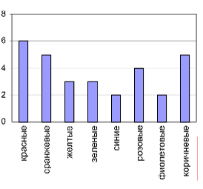  Какова вероятность того, что Роберт вынет красную конфету?  A 10% B 20% C 25% D 50%
Представление информации в различных данных | Исследование | СКОРОСТЬ ГОНОЧНОЙ МАШИНЫ  На графике показано, как изменялась скорость гоночной машины, когда она проходила второй круг по трёхкилометровой кольцевой трассе без подъёмов и спусков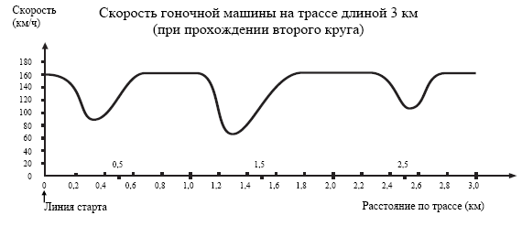  Вопрос 1:  Чему примерно равно расстояние от линии старта до начала самого длинного прямолинейного участка трассы?  - A 0,5 км  - B 1,5 км  - C 2,3 км  - D 2,6 км  Вопрос 2:  В каком месте трассы скорость машины была наименьшей при прохождении второго круга?  - A. На линии старта.  - B. Примерно на отметке 0,8 км.  - C. Примерно на отметке 1,3 км.  - D. Примерно посередине трассы.  Вопрос 3:  Что можно сказать о скорости машины при прохождении трассы между отметками 2,6 км и 2,8 км?  - A. Скорость машины оставалась постоянной  B. Скорость машины увеличивалась.  C. Скорость машины уменьшалась.  D. По данному графику невозможно определить изменение скорости машины.  Вопрос 4: СКОРОСТЬ ГОНОЧНОЙ МАШИНЫ  Ниже изображены пять различных по форме гоночных трасс.  По какой из этих трасс ехала гоночная машина, график скорости которой приведен ранее? Обведите букву, которой обозначена эта трасса.  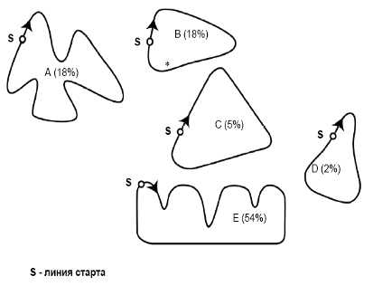
Вероятность и использование статистических показателей для характеристики реальных явлений и процессов; | Развитие критичес-кого мышления | ЗЕМЛЕТРЕСЕНИЕ  В документальном фильме рассказывалось о землетрясениях и о том, как часто они происходят. В фильме также была показана дискуссия о возможности предсказания землетрясений.  Геолог утверждал: «Шансы на то, что в последующие 20 лет в городе Зеде произойдет землетрясение, составляют два из трех».  Какое из следующих рассуждений правильно передает смысл утверждения геолога?  A. 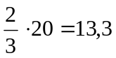, поэтому между 13 и 14 годами от настоящего момента в городе Зеде произойдет землетрясение.  B.  больше, чем , поэтому можно быть уверенным, что когда-нибудь в течение 20 следующих лет в городе Зеде произойдет землетрясение.  C. Вероятность того, что когда-нибудь в следующие 20 лет в городе Зеде произойдет землетрясение, больше, чем вероятность того, что оно не произойдет.  D. Невозможно сказать о том, что может случиться, потому что никто точно не знает, когда произойдет землетрясение.
Прогрессии | Активная, проблемная | ЯБЛОНИ  Фермер на садовом участке высаживает яблони в форме квадрата, как показано на рисунке. Для защиты яблонь от ветра он сажает по краям участка хвойные деревья. Ниже на рисунке изображены схемы посадки яблонь и хвойных деревьев для нескольких значений n, где n – количество рядов высаженных яблонь. Эту последовательность можно продолжить для любого числа n.  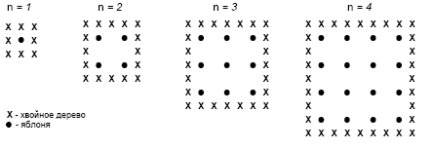  Вопрос 1: Заполните таблицу:  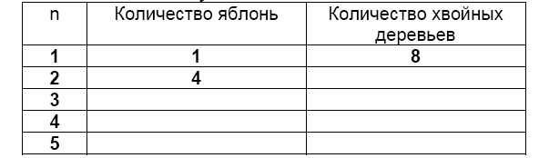  Вопрос 2:  В рассмотренной выше последовательности количество посаженных яблонь и хвойных деревьев подсчитывается следующим образом:  количество яблонь = n²,  количество хвойных деревьев = 8n,  где n – число рядов высаженных яблонь.  Для какого значения n число яблонь будет равно числу посаженных вокруг них хвойных деревьев?  Запишите решение.  Вопрос 3:  Предположим, что фермер решил постепенно увеличивать число рядов яблонь на своем участке. Что при этом будет увеличиваться быстрее: количество высаживаемых яблонь или количество хвойных деревьев?  Запишите объяснение своего ответа.
Площадь | Проблемная | ПИЦЦЫ  Пиццерия предлагает две круглых пиццы одинаковой толщины, но различного размера. Меньшая пицца имеет диаметр 30 см и стоит 30 центов. Большая пицца имеет диаметр 40 см и стоит 40 центов.  Какую пиццу выгоднее купить? Ответ объясните.
Площадь и неопределённость | Проблем-ная, исследование | ПЛОЩАДЬ КОНТИНЕНТА  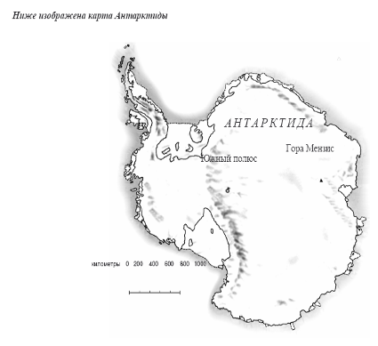  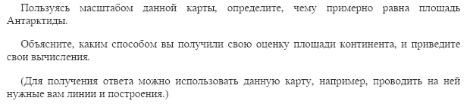
Представление информации в различных данных | Метод дебатов | ТЕСТОВЫЕ ОЦЕНКИ  Ниже на столбчатой диаграмме представлены результаты выполнения теста по биологии группами учащихся, обозначенными как Группа А и Группа B.  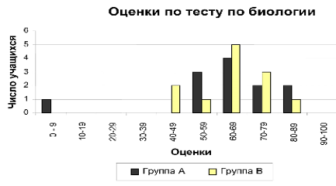  Средняя оценка группы А равна 62,0 и средняя оценка Группы В равна 64,5.  Считается, что учащийся справился с тестом, если его оценка 50 или более баллов.  Посмотрев на диаграмму, учительница сделала вывод о том, что Группа В выполнила тест лучше, чем Группа А.  Учащиеся Группы А не согласны с ее мнением. Они стараются убедить учительницу в том, что учащиеся Группы В не обязательно выполнили тест лучше них.  Используя диаграмму, приведите один математический довод, которым могли бы воспользоваться учащиеся  Группы А.

ОТВЕТЫ к заданиям 5 класса

МАССА ЯЙЦА ответ 3
ФУТБОЛ ответ 4
ЦИЛИНДР ответ 2
ПРОВОЛОКА ответ 2
ПЛОЩАДЬ ответ С
ЧИСЛА ответ – на 18
ДОЛИ ответ 10
ЧАСТИ ЧИСЛА ответ 1
СКОЛЬКО БУКВ ответ в)
ОЧКИ ответ 1
ПИРАМИДЫ ответ б)
РАССТОЯНИЯ ответ – правильный ответ – нет однозначного ответа. Может быть 8км или 2км, если дети живут на одной улице, а если на разных улицах, то много вариантов ответов.
ЧАСТИ ФИГУРЫ ответ С
ЭКСПОРТ
Вопрос 1:
Ответ:...27,1 млн зедов
Вопрос 2:
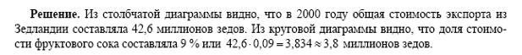
Ответ 5 (3,8 миллионов зедов)
ЛЕСТНИЦА
ПОСЛЕДОВАТЕЛЬНОСТЬ «ЛЕСЕНОК»
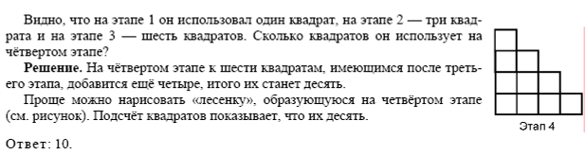

ОТВЕТЫ к заданиям 6 класса

ОКРУГЛЕНИЕ ответ 3
СРЕДНЯЯ ЦЕНА ответ 4
ДЛИНА ЗДАНИЯ ответ 2
УГЛЫ В ТРЕУГОЛЬНИКЕ ответ 3
РОСТ ПРОДАЖ ответ 4
ШАРИКИ ответ 2
ПУТЕШЕСТВИЕ ответ в)
ОГРАБЛЕНИЯ
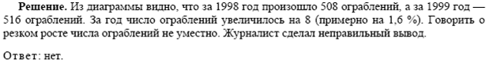
ТЕСТЫ ПО ГЕОГРАФИИ
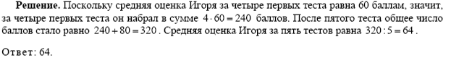
ВЫБОР НАЧИНОК
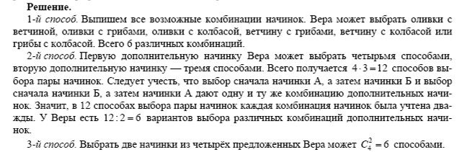
КНИЖНЫЕ ПОЛКИ
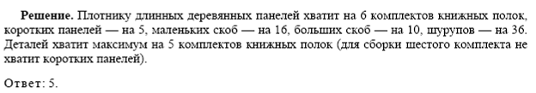
КУБИКИ:
Ответ: Верхний ряд: 1, 5, 4, нижний ряд: 2, 6, 5 или в виде таблицы
1 | 5 | 4
2 | 6 | 5
САДОВНИК
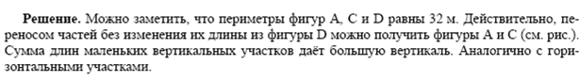

ОТВЕТЫ к заданиям 7 класса

СТОИМОСТЬ ВОДЫ ответ б)
ДЕФЕКТЫ ответ 5
ИГРАЛЬНЫЕ КУБИКИ
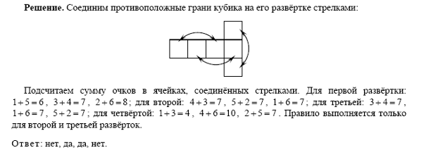
ОБЩЕНИЕ В ИНТЕРНЕТЕ
Вопрос 1 – ответ 10:00
Вопрос 2 – 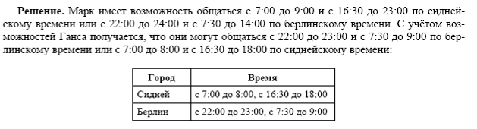

ГАРДЕРОБ ответ в)

ТРЕУГОЛЬНИКИ ответ D

ПЛИТКА ответ 1276 штук

СКЕЙТБОРД
Вопрос 1
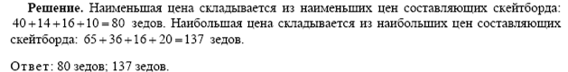

Вопрос 2:
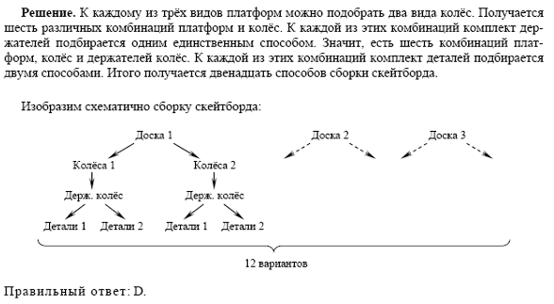

Вопрос 3:
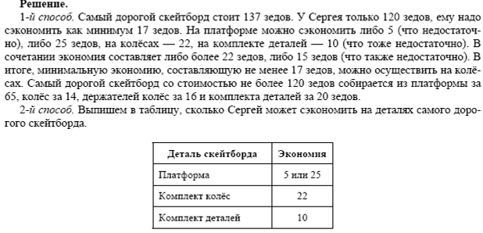

ОБМЕННЫЙ КУРС
Вопрос 1
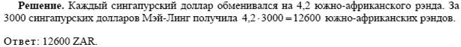
Вопрос 2
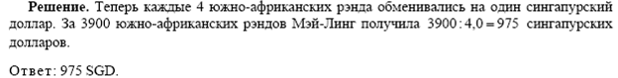

Вопрос 3
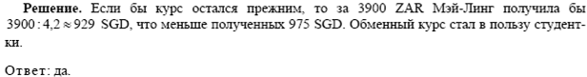

ОТВЕТЫ к заданиям 8 класса

ЛИШАЙНИК Вопрос 1
ответ 14мм
Вопрос 2 ответ37 лет

СРЕДНИЙ РОСТ
Вопрос1
Вопрос 2
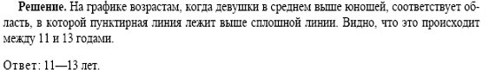
Вопрос 3
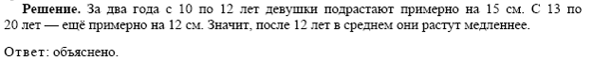

ПОХОДКА
Вопрос1 0,5м или 50см
Вопрс 2 приблизительно 5,4 км/ч

ПОДДЕРЖКА ПРЕЗИДЕНТА
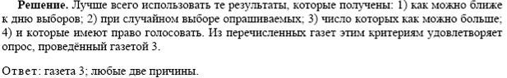
ЛУЧШАЯ МАШИНА
Вопрос 1

Вопрос 2
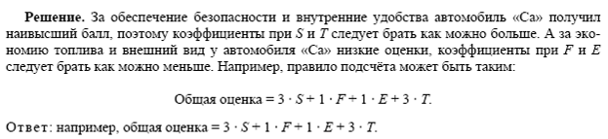

ТОРМОЗНОЙ ПУТЬ
Вопрос 1 – 22,9м
Вопрос 2 – 101метр
Вопрос 3 – 5,5 секунд
Вопрос 4 – 78,1м
Вопрос 5 – 90 км/ч

ЖИЛОЙ ДОМ
Вопрос 1: Ответ – 144
Вопрос 2: ответ – 6

.

ОТВЕТЫ к заданиям 9 класса

НЕСТАНДАРТНЫЕ ФИГУРЫ ответ В, так как все остальные получаютя из круга, отрезанием кусков фигуры

ЦВЕТНЫЕ КОНФЕТЫ
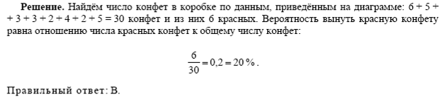

СКОРОСТЬ ГОНОЧНОЙ МАШИНЫ
Вопрос 1
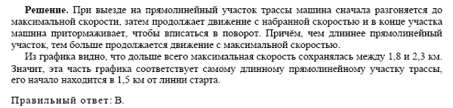

Вопрос 2
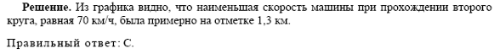
Вопрос 3
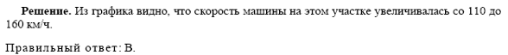
Вопрос 4
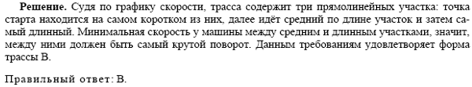

ЗЕМЛЕТРЯСЕНИЕ
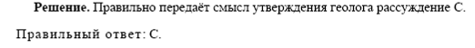

ПРО ЯБЛОНИ
Вопрос 1:
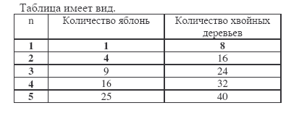

Вопрос 2:
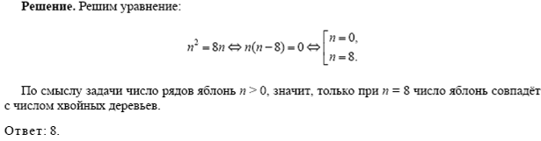

Вопрос 3:
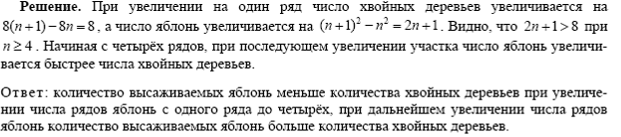

ПИЦЦЫ ответ – выгоднее покупать большую, так как на 1 цент у большой приходится 31,4кв.см, а у маленькой 23,6 кв.см.

ПЛОЩАДЬ КОНТИНЕНТА
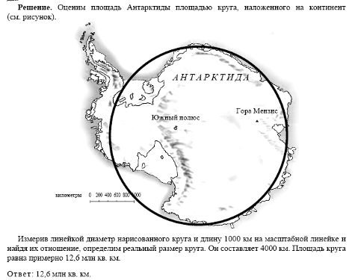
ТЕСТОВЫЕ ОЦЕНКИ
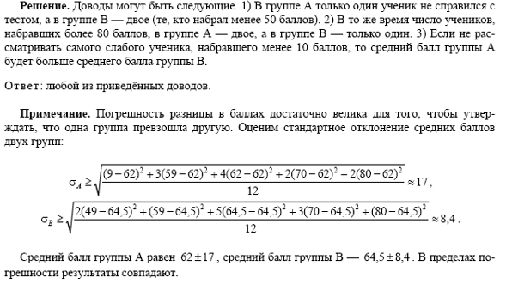

Список литературы:
Агапов И. Г. Учимся продуктивно мыслить // Библиотечка «Вестника образования». — М., 2001. — № 2.

Горчакова – Сибирская М.П. Инновации в профессиональном образовании: педагогические технологии: Учеб. Пособие. – М., 2001.

Колеченко А. К. Энциклопедия педагогических технологий: Пособие для преподавателей. — СПб.: КАРО, 2002.

Цукерман Г.А., Ермакова И.В. Развивающие эффекты системы Д.Б. Эльконина – В.В. Давыдова: взгляд со стороны компетентностного подхода, ж. Психологические науки и образование, 2004

Ковалева Г.С., Краснянская К.А. и др. Результаты изучения математической и естественнонаучной грамотности выпускников средних учебных заведений. М.: Школьные технологии, 2000

Результаты Третьего международного исследования по оценке качества математического и естественнонаучного образования в России. Краткий отчет. Ковалева Г.С., Краснянская К.А. Центр ОКО ИОСО РАО. Москва 2000

Основные результаты международного исследования образовательных достижений учащихся PISA-2000 (краткий отчет). Ковалева Г.С., Красновский Э.А., Краснокутская Л.П., Краснянская К.А. Центр ОКО ИОСО РАО, Москва, 2002

